4. Тестируем страницу Папы Джонса, в частности создание и оплата заказа <https://nsk.papajohns.ru/>= **8p.**

1. При оформлении заказа нужно ввести номер мобильного телефона, в преформе уже указано +7 (9..) … .. .. 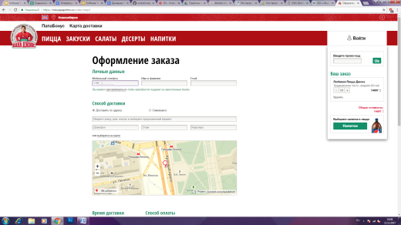, когда начинаешь вводить цифры дальше # +7 (958) … .. .., то 9ка слетает, получается +7 (58.) … .. ..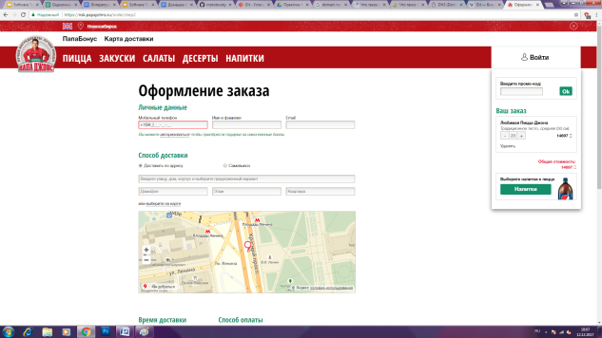
2. Завис адрес доставки, на карте бесконечно крутится пицца, опробовано несколько раз 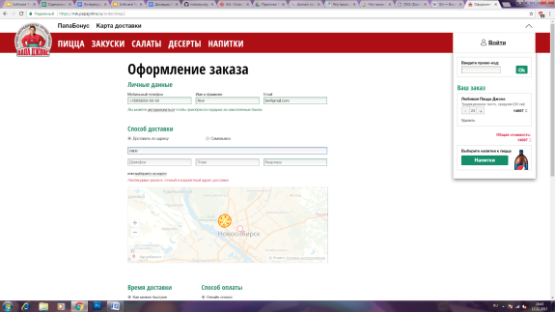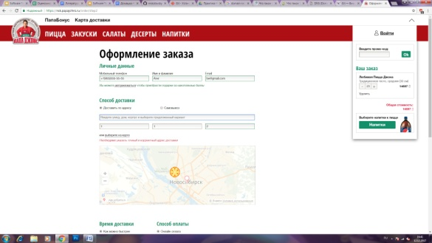
3. Максимальная сумма заказа 15000руб.
4. При попытке заказать больше 15тр выскакивает табличка о невозможности сделать заказ, но заказанный продукт все равно якобы летит в корзину, но в корзине не высвечивается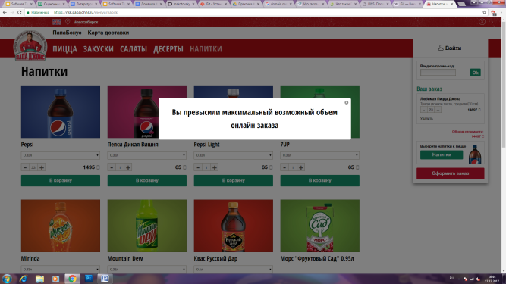
5. Внизу выделяются «кнопки», см. скриншот 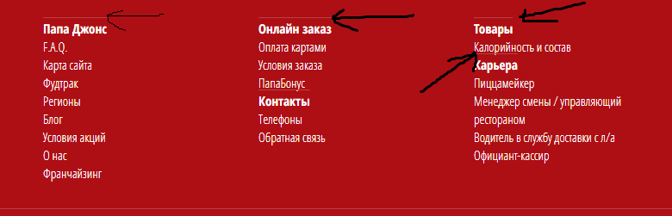
6. Возможно ввести не существующее имя # п или цифры в этом поле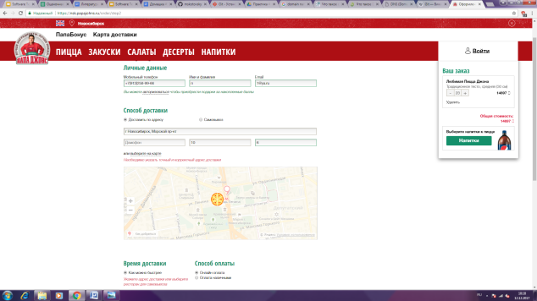
7. При вводе корректного адреса карта не загружается 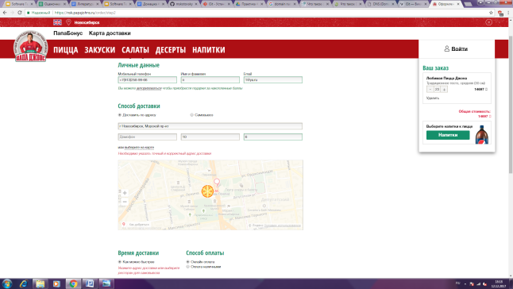
8. При вводе адреса возможно ввести просто улицу, без указания дома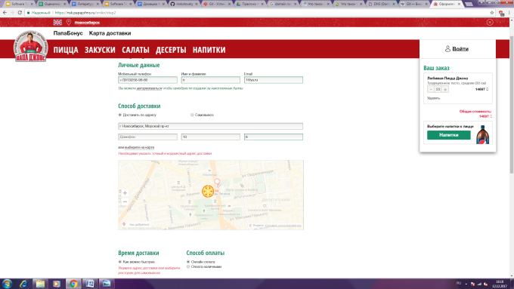
9. При вводе адреса пятиэтажного дома, можно ввести несуществующий этаж 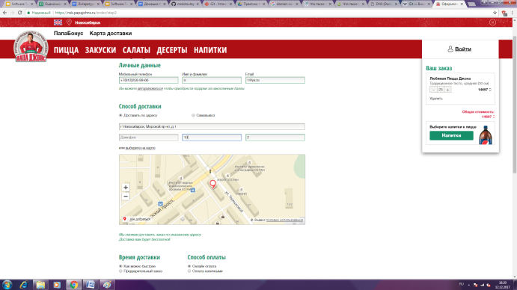
10. Это что? Рубли? 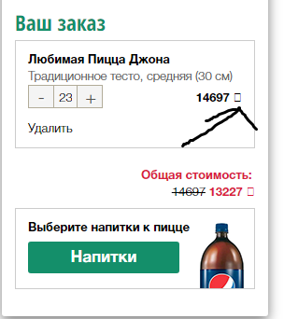
11. Во вкладке «карта доставки» не высвечивается корзина, только если перейти в другую вкладку 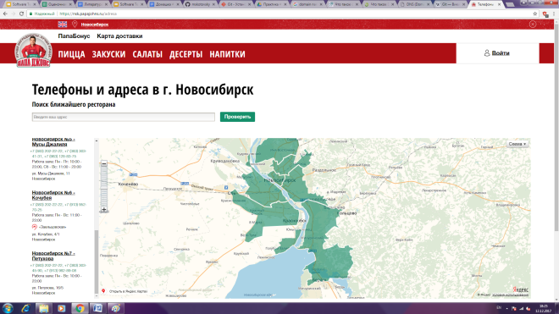
12. То же самое во вкладке «папа бонус» 